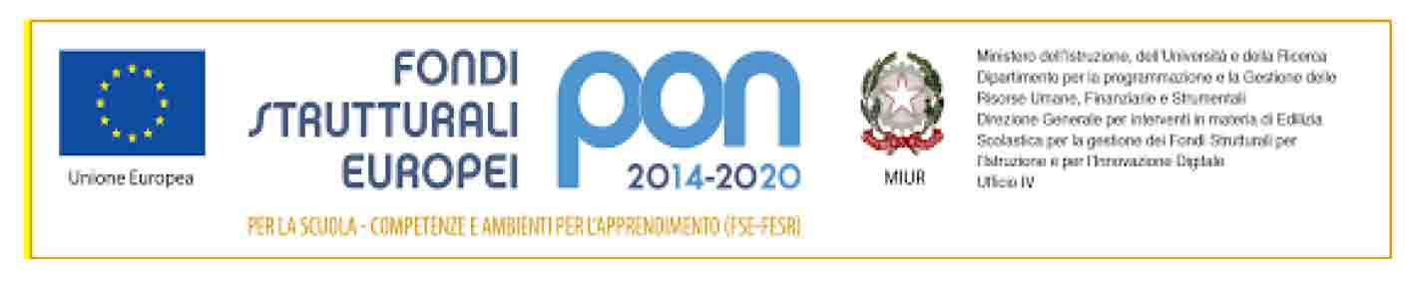

CONVENZIONE

VISTO l'art. 21 della Legge n. 59/1997 relativo all'attribuzione di autonomia funzionale e personalità giuridica alle istituzioni Scolastiche;
VISTA l’art. 7, comma 2, del D.P.R. 8 marzo 1999, n.275, Regolamento recante norme in materia di autonomia delle Istituzioni Scolastiche, che prevede l’adozione di accordi di rete tra diverse Istituzioni Scolastiche per la realizzazione di attività di comune interesse;
VISTO la Legge 107/2015 c 71, 73;
CONSIDERATO che le Istituzioni scolastiche indicate in epigrafe al presente atto intendono collaborare per l’attuazione di iniziative comuni di attività formative ed in particolare si propone la collaborazione dei due istituti nel progetto PON Socializzare per Crescere nell’ambito del programma 10.1.1A Interventi per il successo scolastico degli studenti con svolgimento di attività parallele nei due Istituti con il coinvolgimento del Consiglio di classe 2A della Scuola Secondaria di I grado ‘Cassiodoro’ di Squillace Centro:
CONSIDERATO che la collaborazione ai fini della diffusione di buone pratiche tra le scuole autonome pubbliche è qui finalizzato al potenziamento del servizio scolastico sul territorio di Squillace, ed alla possibilità di ottimizzare le risorse didattiche e favorire i processi di orientamento degli studenti;
CONSIDERATO che la convenzione ha per oggetto un’attività creativa, per la realizzazione di opere d’arte ed ingegno destinate all’esposizione nelle scuole e in altri edifici o contesti pubblici;
CONSIDERATO che la finalità della rete è quella di promuovere la buona pratica del rispetto dell’ambiente e dei beni culturali, attraverso la sensibilizzazione degli alunni delle classi della scuola secondaria di primo grado all’arredo dei monumenti simbolici del territorio, con la partecipazione di docenti e studenti di entrambi i gradi di istruzione al fine di garantire la realizzazione -con l’interazione tra le reciproche professionalità e l’apprendimento tra pari- di laboratori artistici;
ATTESO che finalità previste nel progetto sono l’arricchimento del laboratorio d’arte nella scuola Istituto Comprensivo di Squillace e la creazione di un bozzetto per l’abbellimento di una fontana pubblica presso il Castello di Squillace o all’esposizione di più bozzetti a tema sacro all’interno di uno più plessi delle istituzioni scolastiche del primo ciclo, favorendo nelle studentesse e negli studenti una comprensione esperienziale dell’arte e una educazione ambientale significativa e duratura;
ATTESO che per la realizzazione delle attività programmate, è intendimento dei beneficiari usufruire del supporto dei docenti dei diversi ordini di scuola e di economie dei progetti PON;

SI CONVIENE

tra le istituzioni scolastiche Istituto Comprensivo di Squillace CZIC87200X e l’IIS ‘Majorana’ di Girifalco CZIS00200T, nelle persone dei rispettivi D.S., la costituzione di una convenzione finalizzata alla realizzazione delle finanziate attività progettuali delle predette scuole secondarie di primo e secondo grado.
L’IIS ‘Majorana’ di Girifalco CZIS00200T rimane organo responsabile del raggiungimento delle finalità didattiche della convenzione considerato che offre il coordinamento delle attività.
Le istituzioni scolastiche facenti parte della Rete di cui al presente atto, hanno facoltà di recesso dall’accordo.
L’IIS ‘Majorana’ di Girifalco si occuperà di organizzare incontri in rario curriculare ed extracurriculare tra i docente responsabili e gli studenti presso le sedi scolastiche, mettendo a disposizione i docenti delle materie professionalizzanti interessate.
La convenzione ha la finalità di promuovere la buona pratica dell’educazione artistica, con impatti emotivi positivi e gratificanti; produrre e condividere materiale didattico anche innovativo, nella consapevolezza dell’importanza che tali azioni rivestono nello sviluppo psicofisico, culturale e sociale e ai fini del buon esito dei processi di apprendimento e formazione degli alunni coinvolti.
Le Scuole facenti parte della rete, metteranno a disposizione le professionalità interne e condivideranno al completamento delle attività, le progettazioni realizzate, le competenze e le conoscenze maturate.
Il presente accordo è relativo all’a.s. 2022/2023 e prevede le seguenti fasi:
Svolgimento degli incontri e condivisione dell’attività svolta dagli istituti coinvolti e delle competenze e conoscenze acquisite.
In considerazione della finalità e degli obiettivi, orientati al confronto metodologico, alla condivisione del materiale didattico prodotto e alla diffusione di buone pratiche educative, la convenzione rete non ha titolo oneroso.
Per lo svolgimento delle previste attività progettuali ciascuna scuola gestisce in autonomia le proprie risorse messe a disposizione per assicurare lo svolgimento delle attività progettuali e i correlati pagamenti ai soggetti esterni coinvolti; la collaborazione prestata dalla scuola capofila nella realizzazione dell’attività verrà resa a titolo totalmente gratuito.

Visto, approvato e sottoscritto

IL DIRIGENTE SCOLASTICO

Prof. Tommaso Cristofaro

IL DIRIGENTE SCOLASTICO

Prof. Alessandro Care’

